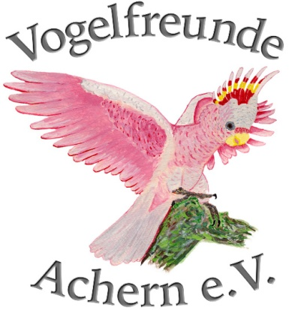

Jahresprogramm der Vogelfreunde Achern e. V.
Januar 2020 bis März 2021

10. Januar 2020 Matthias Reinschmidt – Kenia und Südafrika
Tierische Eindrücke aus zwei Reisen, die unvergessen bleiben

14. Februar 2020 Bianca Hahn – Stuttgarter Amazonen

13. März 2020 Jahreshauptversammlung - abgesagt

17. April 2020 Özen Blankenheim – Thema folgt noch - abgesagt

10. Mai 2020 Zooführung Karlsruhe – 10 Uhr Südeingang (Sonntag) - abgesagt

24. Mai 2020 Beobachtung Schwarzkehlchen, Ort folgt noch - abgesagt

12. Juni 2020 Karina Antonj – Thema folgt noch

03. – 05. Juli 2020 Ausflug in den Zoo Pairi Daiza Belgien - abgesagt

09. August 2020 Wandertag

11. September 2020 Bianca Hahn – Belize

18. Oktober 2020 Fahrt zu „Tropica“ in Bad Kreuznach

13. November 2020 wird noch bekannt gegeben

12. Dezember 2020 Weihnachtsfeier im Zoo Karlsruhe

08. Januar 2021 wird noch bekannt gegeben

19. Februar 2021 wird noch bekannt gegeben

12. März 2021 Jahreshauptversammlung

Änderungen vorbehalten

